«№6 Хромтау гимназиясы» КММ педагогикалық ұжыммен
«Педагогтардың психологиялық әл-ауқатын арттыру жаттығулары»
Уақыты: 30.10.2024ж
Тақырыбы: «Педагогтардың психологиялық әл-ауқатын арттыру жаттығулары».
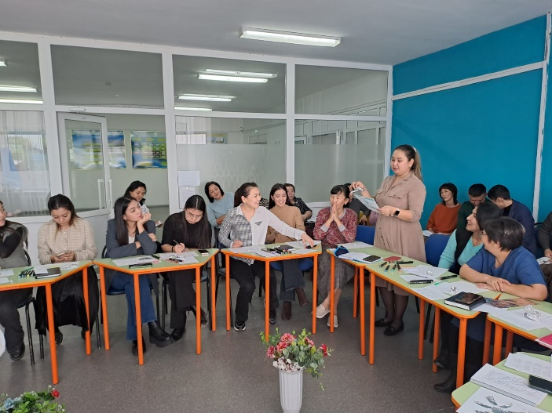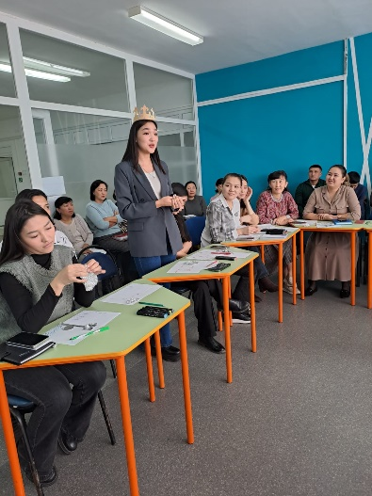

Мақсаты: педагогтардың психологиялық денсаулығын өзін-өзі реттеу тәсілдері арқылы нығайту.
Қатысушылар: педагогикалық ұжым.
Психологтар: Раимкулова Г.Ж.
Барысы
Сергіту сәті.
- «Жазба машинкасы» жаттығуы. Мақсаты: сергіту, белсенділікке әкелу, топта жағымды ахуал орнату.
Нұсқау: әрқайсыңыз машинканың батырмасындағы әріптерсіздер. Қай сөз аталады, сол сөзді тездетіп орынымыздан тұрып көрсетеміз.
- «Алфавит» ойыны. Мақсаты: жағымды көңіл-күй сыйлау, белсенділікті арттыру. «Альфавит» жаттығуы
Нұсқау: қатысушылар шеңбер бойына жиналады.Қатысушылар есімдерін және туған айларын айтып шығады (себебі тапсырма орындау барысында өзге қатысушылардың есімдерімен туған айларын білу маңызды).Психологтың нұсқауы бойынша тапсырмаларды тез және дұрыс орындауы қажет. Белгіленген уақытта орындап үлгермеген қатысушылар жаттығудан шығарылады.
1-нұсқау: «Альфавит» қатысушылар «СТОП» белгісі болғанша есімдерінің алғашқы әріпі бойынша альфавиттік ретпен сапқа тұрулары керек.
2-нұсқау: «Бой бойынша» қатысуышылар «СТОП» белгісі айтылғанша бойлары бойынша сапқа тұрулары керек
3-нұсқа: «Туған айы» қатысушылар «СТОП» белгісі айтылғанша туған айларының реті бойынша тапқа тұруы шарт.
- «Эмоционалды күйреу түсінігі» мини-дәріс

Эмоционалдық күйреу синдромы – бұл жұмыстағы психологиялық, физиологиялық, іс-әрекеттік компоненттерін қамтитын адамның стресске реакциясы болып табылады.

Физиологиялық белгілеріне:
- Шаршау;
- Таусылу сезімі;
- Қоршаған ортаның өзгерістеріне сезімталдылық;
- Жиі бас ауруы,
- Ас-қорыту жүйесінің бұзылысы;
- Салмақты, артуы немесе азаюы;
- Жүрек-қан тамырларының ауруы;
- Ұйқысыздық

Психологиялық белгілеріне:
- Іш пысу;
- Әріптестерінің, әкімшіліктін т.б. адамдарға шынайы немесе ойдан тауып алған әрекеттеріне реніш, өкпе;
- Кінә сезімі;
- Ашу мен тітіркену;
- Өзіне сенімсіздік;
- Күдікшілдік;
- Шешім қабылдай алмау;
- Жалғыздық сезімі;
- Депрессия;
- Жауапкершіліктің тым жоғары болуы;
- Зейін мен ойлау бұзылыстары;
- Өмірлік перспективаларға негативті ұстанымдар.

Іс-әрекеттік белгілерге:
- Қызметкер жұмысқа ерте кетеді, кеш келеді.
- Жұмысты үйде де жасайды;
- Жұмыс істеп отырған кейіп қана жасайды. Қателерді көп жәбереді, көп алаңдаушылық танытады.
- Жұмыстың тиімділігі төмен болуы;
- Конфликттер;
- Энтузиазмнің болмауы;

- «Бағдаршам» жаттығуы.
Нұсқау: қатысушыларға алдын ала дайындалған жасырылған ситуациялар беріледі. Бірнеше қатысушының ситуациясы бірдей болады.Барлық қатысуышылар ситуация жазылған қағазды алғаннан кейін ситуацияны іштей бағалауға уақыт беріледі. Өзбетінше ситуацияны бағалау «түстар арқылы» жүзеге асырылады.
«Қызыл түс» - бұл жағдайды мен ауыр қабылдаймын,бұл мен үшін эмоционалды түрде қысым болып табылады.
«Сары түс» - жағдайға байланысты қабылдаймын, кей жағдайда маған бұл эмоционалды түрде қысым, кей жағдайда қалыпты деңгейде қабылдай аламын.
«Жасыл түс» - жағдайды өзгертуге болады, өмір тек қара жолақтан тұрмайды,өмірде ақ пен қара қатар жүреді. Барлық жағдайдың шешімін табуға болады.
Қатысуышылар өздері таңдаған ситуацияларын түсті таңдау арқылы бағалап, өзі таңдаған түстің қасына барып тұрады.
Талқалау сұрақтары:
Ситуацияны бағалауда қандай күйде болыңыз? Бағалау жеңіл немесе ауыр болды ма?
- «Бақыт галошы» ойыны.
Мақсаты:қатысушылардың позитивті ойлау деңгейінің көтерілуіне ықпал ету.Өзіндік таным дағдыларын дамыту,позитивті «Мен» концепциясының дамуына,эмоционалды өзіндік реттеу дағдыларының дамуына ықпал ету.
Нұсқау: «Бақыт галошы» жаттығуы Андерсеннің «Бақыт галошы» ертегісі желісінде құрастырылған. «Бақыт калошын» киген қатысушы берілген ситуацияны өзі іштей оқып, берілген ситуацияға оптимисттік көзқараста қарауы,позитивті көңіл күйде айтып жеткізуі керек.Егер қатысушы позитивті жауап беруге қиналса басқа қатысушылар өз варианттарын айту арқылы көмектесуге болады.
- «Мен сізден үйрендім...» жаттығуы.
Мақсаты: ұжымда бір-біріне деген жағымды эмоционалды ахуал орнату.
Нұсқау: қатысушылар бір біріне жұмсақ ойыншы бере отырып «Мен сізден үйрендім...» сөйлемін аяқтайды. Ойыншықты алып жатқан адам «Иә, менен бұны үйренуге болады» деп айтады да, басқа қатысушыға ойыншықты беріп осы сөйлемді жалғастырады.
Ұсыныс:
- Жүрегіңізді ашу мен жек көруден босатыңыз, егер ренжіп жүрсеңіз – кешіруге тырысыңыз.
- Жүрегіңізді толқудан босатыңыз, көптеген толқулардың еш пайдасы жоқ.
- Қарапайым өмір сүріңіз, қолда барды қадірлей біліңіз.
- Көп беруге тырысыңыз.
- Аз күтуге тырысыңыз.

